1) Природа и основные законы теплового излучения.

2) Закон Кирхгофа для теплового излучения.

3) Излучательная и поглощательная способности абсолютно черного тела.

4) Эффект Комптона.

5) Внешний фотоэффект.

6) Схема уровней атома водорода. Вырождение состояний.

7) Динамика электронов в кристаллической решетке.

8) Плотность электронных энергетических состояний.

9) Определение средней энергии электронов при абсолютном нуле, исходя из плотности энергетических состояний.

10) Принцип работы твердотельного лазера.

11) Вынужденные излучательные переходы.

12) Результирующий механический момент многоэлектронного атома, LS -связь.

13) Определение собственного магнитного момента электрона.

14) Результирующий механический момент многоэлектронного атома, jj -связь.

15) Магнитный момент атома. Векторная модель.

16) Квантование момента импульса и его проекции.

17) Эффект Зеемана.

18) Природа спин-орбитального взаимодействия.

19) Рентгеновские спектры. Закон Мозли

20) Электронный парамагнитный резонанс. Динамика электронов в кристаллической решётке.

21) Внутренняя контактная разность потенциалов.

22) Квантовая теория свободных электронов.

23) Контактные явления, работа выхода.

24) Потенциал и потенциальная энергия металла, работа выхода.

25) Определение плотности тока квантовой частицы.

26) Основные закономерности протекания сверхпроводящего тока в металле.

27) Эффект Джозефсона для сверхпроводящего тока.

28) Сверхпроводимость металлов: куперовские пары.

29) Термоэлектрические явления: термо-ЭДС

30) Явление Зеебека.

31) Явление Пельтье.

32) Понятие о квантовых статистиках. Распределение Ферми-Дирака.

33) Электропроводность металлов (классическое и квантовое представление)

34) Электропроводн собственного п/проводника(п/п).

35) Эффективная масса электрона в кристалле.

36) Определение дрейфовой скорости электронов в кристаллической решётке.

37) Основные характеристики нуклонов.

38) Характеристики и состав атомного ядра.

39) Удельная энергия связи. Процессы с выделением энергии.

40) Характеристика ядерных сил.

41) α – распад ядер.

42) Явление радиоактивности: β - распад ядер.

43) Закон смещения Вина и закон Стефана-Больцмана.

44) Образование энергетических зон в кристалле.

45) Оператор спина электрона.

46) Прохождение частицы через одномерный потенциальный барьер.

47) Волновые функции частицы в прямоугольной потенциальной яме.

48) Уравнение Шредингера. Стационарное состояние.

49) Частица в прямоугольной потенциальной яме с абсолютно непрозрачными стенками. Квантование энергии.

50) π -мезоны – кванты ядерного поля.

**1) Природа и основные законы теплового излучения.**

Тепл. излуч-е – эл-магн. изл-ие с длиной волны от 1 до 10 мкм. Все тела $t>0 К$ изл-ют тепл-е изл-ие. Интенсивность тепл-го излуч-ия зависит от температуры объекта.

В отл. от видимого света, тепл-е излуч-е явл. равно­весным, т.е. распределение энергии между телом и излуч-ем остается неизменным для каждой длины волны.

Пусть энергия тепл-го излуч-я $W$, $S$– площадь поверхн. излучателя. Тогда $R=\frac{1}{S}\frac{dW}{dt}$– поток энергии, испуск. еди­ницей площади поверхности за единицу времени во всем диапазоне излуч-ия по всем напр. (мощность тепловых потерь с единицы площади поверхности), или $R=\int_{0}^{∞}{r_{ω}dω}$- энергетическая (интегральная) светимость.

$r_{ω}$*–* испускательная способность тела, показывает, как мощность излучения распределена по частотному интервалу.*.* или *.*

Пусть поток эл-магн. энергии (падающий) опред. как $dΦ_{ω}$. Пусть поглощающ. поток $dΦ_{ω}^{'}$. Тогда поглощ-ей способностью тела на частотах $ω$ при $T$ называется следующая величина: $a_{ω,T}=\frac{dΦ_{ω}^{'}}{dΦ_{ω}}$. Основные законы:

Кирхгофа: Отнош. излуч-ной и поглощ-ей спос-сти не зав. от природы тела, а явл. нек. общ. ф-цией частоты и темп-ы.

${\left(\frac{r_{ω,T}}{a_{ω,T}}\right)}_{1}={\left(\frac{r_{ω,T}}{a_{ω,T}}\right)}_{2}=…=f\left(ω,T\right)$

Стефана-Больцмана: энерг. светимость пропорц. $T^{4}$.

$R_{э}^{*}=\int_{0}^{∞}{f\left(ω,T\right)dω}=σT^{4}$. * - для абс. черного тела.

Смещения Вина:. Макс. излуч-ной спос-сти абс. черн. тела смещ-тся в область коротких волн при увел. $T$ тела. Коорд. max излуч-ной способности $λ_{m}$ и $T$ тела связаны так:

$Tλ_{m}=b$. $b$– постоянная Вина. $b=2,9∙{10}^{-3} м∙К$.

Формула Планка: $f\left(ω,T\right)=\frac{ℏω^{3}}{4π^{2}c^{2}}\frac{1}{e^{\frac{ℏω}{kT}}-1}$

**2) Закон Кирхгофа для теплового излучения.**

$R=\frac{1}{S}\frac{dW}{dt}$– энергетическая светимость.

$r_{ω}$*–* испускательная способность тела, показывает, как мощность излучения распределена по частотному интервалу.*.* или *.*

Пусть поток эл-магн. энергии (падающий) опред. как $dΦ_{ω}$. Пусть поглощающ. поток $dΦ_{ω}^{'}$. Тогда поглощ-ей способностью тела на частотах $ω$ при $T$ называется следующая величина: $a_{ω,T}=\frac{dΦ_{ω}^{'}}{dΦ_{ω}}$.

Закон Кирхгофа: Отношение излучательной и поглощающей способности не зависит от природы тела, формы тела, химического состава тела и прочих свойств тела, а является некоторой общей функцией частоты и температуры.

$${\left(\frac{r_{ω,T}}{a_{ω,T}}\right)}_{1}={\left(\frac{r_{ω,T}}{a_{ω,T}}\right)}_{2}=…=f\left(ω,T\right)$$

Закон излучения Кирхгофа является одним из основных законов теплового излучения. Из закона следует — чем тело больше поглощает при температуре $T$ на длине волны $λ$, тем оно больше излучает при данных температуре и длине волны.

**3) Излучательная и поглощательная способности абсолютно черного тела.**

$R=\frac{1}{S}\frac{dW}{dt}$– энергетическая светимость.

Существует характеристика излучения по частотам. $r_{ω}$– испускательная способность тела, показывает, как мощность излучения распределена по частотному интервалу.

$dR_{ω}=r_{ω}dω$.

$R=\int_{0}^{∞}{r_{ω}dω}$.

Для того, чтобы определить поглощающую способность тела, рассмотрим мысленный эксперимент. Пусть поток электромагнитной энергии (падающий) определяется как $dΦ_{ω}$. Пусть поглощающий поток $dΦ_{ω}^{'}$. Тогда поглощающей способностью тела на частотах $ω$ при $T$ называется следующая величина:

$a_{ω,T}=\frac{dΦ_{ω}^{'}}{dΦ_{ω}}$.

Абсолютно черное тело которое при любой температуре поглощает всё падающее на него электромагнитное излучение во всех диапазонах,а значит $a_{ω,T}=1.$ Несмотря на название, абсолютно чёрное тело само может испускать электромагнитное излучение любой частоты и визуально иметь цвет. Спектр излучения абсолютно чёрного тела определяется только его температурой.

Излучательная и поглощательная способности тела связаны через закон Кирхгофа

$${\left(\frac{r_{ω,T}}{a_{ω,T}}\right)}_{1}={\left(\frac{r_{ω,T}}{a_{ω,T}}\right)}_{2}=…=f\left(ω,T\right)$$

**4) Эффект Комптона.**

В эффекте Комптона особенно отчетливо прояв. корпуск-ные св-ва света. Комптон изучал рассеяние рентг-ких лучей разл. вещ-вами и обнаружил, что в рассеянных лучах наряду с излуч-ем с нач. длиной волны $λ$ присутствует также $λ'$, причем разница $Δλ=λ^{'}-λ$ зависела только от угла $θ$ между напр-ями рассеянного и первичного пучка.

Для объясн. этого Комптон исп. понятие о дискретности поглощ. энергии, а в силу того, что энергия рентген. кванта оч. большая, он восп-ся релят. формой для энергии частиц.

Комптон составил систему уравнений из закона сохранения импульса и энергии для квантов и электронов.

$$\vec{p}=ℏ\vec{k}; k=\frac{2π}{λ}$$

Закон сохранения импульса можно представить в виде векторной диаграммы.

$$ℏ\vec{k}=\vec{p}+ℏ\vec{k^{'}}; ℏ\left(\vec{k}-\vec{k^{'}}\right)=\vec{p}$$

$m\vec{v}$*–* импульс электронов

$ℏ\vec{k^{'}}$*–* импульс исх. кванта

$ℏ\vec{k}$*–* импульс рез. кванта.

Закон сохранения энергии:

$$ℏω+mc^{2}=ℏω^{'}+c \sqrt{p^{2}+m^{2}∙c^{2}}$$

$ℏω$*–* энергия движущегося кванта

$mc^{2}$*–* энергия покоя элек-на; $ℏω^{'}$- энергия кванта после

$с\sqrt{…}$*-* релятивисткая форма энергии вылета

Разница в дл. волны $Δλ=λ^{'}-λ=\frac{2πℏ}{mc}\left(1-\cos{θ}\right)$– эксп.

Решая с-му ур-ий из з-на сохр энерг. и имп-са, и учитывая

$k=\frac{2π}{λ}∙\frac{T}{T}=\frac{ωλ}{T}=\frac{ω}{c}$; $k^{'}=\frac{ω^{'}}{c}$; $ω=k∙c$, получим:

$ℏ^{2}\left(k^{2}-{k^{'}}^{2}-2kk^{'}\cos{θ}\right)=p^{2}$; $1-\cos{θ}=\frac{mc}{ℏ}\left(\frac{1}{k^{'}}-\frac{1}{k}\right)$; а затем и нашу эксп. формулу, где $Λ=\frac{h}{mc}$– комптоновская длина волны

**5) Внешний фотоэффект.**

Фотоэффект – выбивание электронов с поверхности металла под внешним электромагнитным полем. Герц впервые наблюдал фотоэффект, он убедился, что излучение электромагнитных волн происходит лучше при ультрафиолетовом излучении.

Столетов наблюдал возникновение электрического тока в установке под действием света. Он отметил 3 экспериментальных законов фотоэффекта:

1) основное действие по величине тока оказывает ультрафиолетовое излучение.

2) фототок увеличивается при увеличении потока света.

3) электрический заряд который вылетал из сетки был отрицательным.

Лепард и Томсон получили зависимость фототока от напряжения между анодом и катодом. ВАХ является нелинейной, слева есть напряжение запирающее фотоэффект. $eU_{з}=\frac{mv^{2}}{2}$ Полученная ВАХ имела место при фиксированной частоте падающего света.

Милликен исследовал зависимость запирающего напряжения от частоты падающего излучения, получил линейный график.

$y=kx+b → U_{3}=βω-b$; $β=\operatorname{arctg}{α}$

Эйнштейн (теоретик): $E_{изл}=E_{e}+A_{отрыва}$

Т. к. $U_{3}$ зав. от $ω$, то Эйн-н предп. что $E_{поглощаемого изл}\sim ω$.

$E_{изл}=ℏω$

Излучение может поглощаться также только порциями.

$ℏω=\frac{mv^{2}}{2}+A; ℏω=eU_{3}=A$

$U_{3}=\frac{ℏ}{e}ω-\frac{A}{e}; \frac{ℏ}{e}=β;$ $\frac{A}{e}=b$

Красной границей фотоэффекта по частоте называется минимальная частота, при которой начинается фотоэффект. $ω_{кр}=\frac{A}{ℏ}$

**6) Схема уровней атома водорода. Вырождение состояний.**

Так как атом водорода является стабильным, то энергетические состояния не будут зависить от времени, как и вероятности заполнения энергетических уровней. Соответсвенно мы можем воспользоваться стационарным уравнением Шрёдингера:

$ψ_{xx}^{''}+\frac{2m}{ℏ^{2}}\left(E-U\right)ψ=0$*; $U=k\frac{e^{2}}{r}$*  (электрона вокруг ядра)

$ψ=ψ_{n,l,m}\left(r,θ,φ\right)$*–* функция Бесселя, представляет собой ряды, которые должны быть конечными

- главное

- орбитальное

- магнитное

Каждому из $n$ значений главного квантового числа соответствует $2l+1$ значений магнитного квантового числа $m$. Следовательно число состояний электрона с данным квантовым числом $n$ будет равно: $\sum_{l=0}^{n-1}{(2l+1)}=n^{2}$. Говорят что магнитные состояния вырождены по орбитальному числу.

Если учитывать спин, то кратность вырождения удваивается за счет двух направлений спина .

- букв. схема уровней

**7) Динамика электронов в кристаллической решетке.**

Электроны на малых расст. обл. волновыми свойствами. Электрону сопост. волновой пакет, под скоростью понимают групповую скорость.

Воспользуемся . Рассмотрим энергию электронов с учетом того, что и покажем, что масса электрона в период. поле решетки оказывается непост.

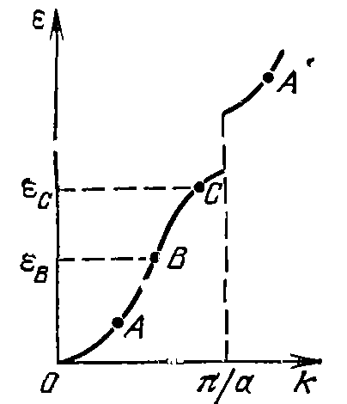

Масса электрона в кристал. решетке переменна. На рисунке изобр. поведение массы эл-на в различных энерг. зонах. Вблизи дна ход кривой мало отличается от хода кривой для св. электронов, .

В – точка перегиба, вторая произв. равна нулю, масса превр. в ∞, т.е. внешнее поле не может изменить скорость эл-на. Вблизи потолка разр. зоны (точки С) вторая произв.

< 0, тогда эффект. масса эл-нов оказывается < 0. Это означает, что электрон получает ускорение, противопол. по напр. внешн. силе.

**8) Плотность электронных энергетических состояний.**

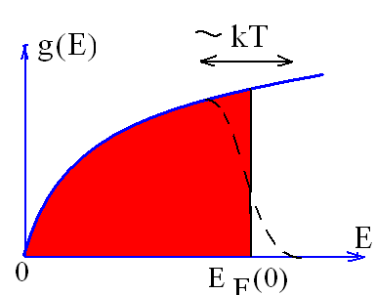Рассм. воображ. простр-во, которое назовем фазовое, по осям кот-го отложены квант. числа $n_{1},n_{2},n_{3}$.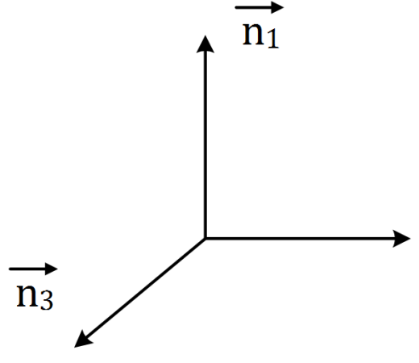 В таком простр-ве кажд. точке будет соотв. пара состояний, кот. отличается проекц. спина. Поверх-ть равных знач. энерг. имеет форму сферы след. радиуса: $n=\sqrt{n_{1}^{2}+n_{2}^{2}+n_{3}^{2}}$ Тогда число состояний с энергией не превышающей $E$ будет равняться удвоенному объему сферы: $ν_{E}=2∙\frac{4}{3}π∙n^{3}=\frac{8}{3}π{\left(n_{1}^{2}+n_{2}^{2}+n_{3}^{2}\right)}^{\frac{3}{2}}$*.*С другой стороны: $E=\frac{ℏ^{2}}{2m}{\left(\frac{2π}{L}\right)}^{2}(n_{x}^{2}+n_{y}^{2}+n_{z}^{2})$ Тогда: $ν_{E}=\frac{8}{3}π{\left(\frac{2m}{ℏ^{2}}\right)}^{\frac{3}{2}}{\left(\frac{L}{2π}\right)}^{\frac{3}{2}}E^{\frac{3}{2}}=αE^{\frac{3}{2}}$

Плотн. состояний $g\left(E\right)=\frac{∂ν}{∂E}$

$dν_{E}=ν^{'}dE=\frac{3}{2}αE^{\frac{1}{2}}dE$

$g\left(E\right)=\frac{3}{2}{αE}^{\frac{1}{2}}$

Исследуем данную ф-цию. При пониж. T до 0 К $e^{-}$ в соотв. с принципом Паули будут занимать низкорасп-ные уровни. В итоге из множества уровней всегда найдется последний верхний заполн-ый уровень. Этот энерг. уровень назыв. уровень Ферми. В этом случае все $e^{-}$-ные состояния окажутся заключенными в так называемую сферу Ферми.

$\frac{p_{f}^{2}}{2m}=E_{f}\left(0\right)$ $\frac{ℏ^{2}k_{f}^{2}}{2m}=E_{f}\left(0\right)$ Велич. ур-ня Ферми при $0К≈5 эВ$; средн. энер. $e^{-}$ при $0К≈3 эВ$.График ф-ции плотности состояний выше (затемнена обл-сть заполн. энерг. сост-ний). Т.к. $E={kT}_{комн} \left(T_{комн}≈300К\right)$ по сравн. с $E_{f}$ мала, то в созд. эл-пров-сти уч-ет небольш. группа $e^{-}$ с энерг. близк. к уровню Ферми.

**9) Определение средней энергии электронов при абсолютном нуле, исходя из плотности энергетических состояний.**

Плотн. состояний $g\left(E\right)=\frac{∂ν}{∂E}$

$dν_{E}=ν^{'}dE=\frac{3}{2}αE^{\frac{1}{2}}dE$ $\left(α-куча констант в одной\right)$

$g\left(E\right)=\frac{3}{2}{αE}^{\frac{1}{2}}$

При $T→0 К$, $e^{-}$ будут стремиться заполн. низкорасп. уровни, последн зап. уровень при $0 К$– уровень Ферми.

$\frac{p_{f}^{2}}{2m}=E_{f}\left(0\right)$

Сделаем оценку велич. ур. Ферми при 0К. На основ. того, что число частиц внутри поверх-ти Ферми $N=nV$ (n – концентрация)

$α=E_{f}^{\frac{3}{2}}\left(0\right)$ $E_{f}\left(0\right)={\left(\frac{nV}{α}\right)}^{\frac{2}{3}}=5 эВ$ $n={10}^{27}м^{-3}$

Исследуем ср. энергию $e^{-}$ при 0К. Рассм. группу электронов с энергией от $E$ до $E+dE$. $dν_{E}=g\left(E\right)∙dE$

Тогда суммарная энергия электронов, заполняющих состояние от $E$ до $E+dE$ будет 

Чтобы найти суммарную энергию электронов, необходимо проинтегрировать выражение.

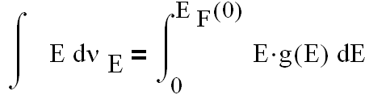, тогда средняя энергия: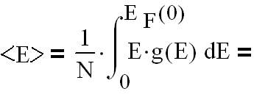 $〈E〉=\frac{\int_{0}^{E_{f}\left(0\right)}{E∙g\left(E\right)dE}}{\int_{0}^{E_{f}\left(0\right)}{g\left(E\right)dE}}=\frac{\int_{0}^{E_{f}\left(0\right)}{E^{\frac{3}{2}}dE}}{\int_{0}^{E_{f}\left(0\right)}{E^{\frac{1}{2}}dE}}={\left.\frac{2}{5}\frac{E^{\frac{5}{2}}dE}{E^{\left(\frac{3}{2}\right)dE}}\frac{3}{2}\right|}_{0}^{E_{f}}=\frac{3}{5}E_{f}\left(0\right)=3 эВ$.

**10) Принцип работы твердотельного лазера.**

Мазеры – первые у-ва, которые позволяли получать эл./магн. волны в см диапазоне с помощью вынужд. излуч. Для генерации излуч. исп. уровни иона хрома $Cr^{3+}$.

На практике 3-уровневая энергетич. схема является самой простой. Имеется основной уровень 1, метастабильн. уровень 3 (энергетич. зона конечной ширины) и уровень 2.

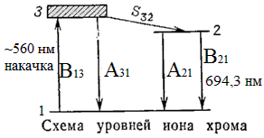 Кристалл рубина возбужд. внешним излуч. Крист. хрома переводились в сост. 3, из которого спонт. переходы маловероятны; происходила инверсная заселен. 3 уровня.

Время жизни на 3 зоне ограничено, атомы начинают спонт. переходить на 2 уровень с вероятностью $S_{32}$. 2 уровень также является метастабильным; вероятности спонтанного перехода $A_{21}$ также малы.

Чем больше заселенность на 2 уровне $N_{2}$, тем больше становится вер-сть $A_{21}$. Поэтому возникают редкие спонт. переходы с излучением $h∙\frac{c}{λ_{21}}=E_{2}-E_{1}$. Эти переходы будут являться вынужд-ми внешними для атомов на ур. $E_{2}$, поэтому в соотв-ии с предполож. Эйнштейна возникнут вынужденные излуч-ые переходы с вероятностью $B_{21}$.

**11) Вынужденные излучательные переходы.**

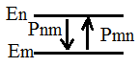Если рассм. пару энергетич. ур. $E_{n} E_{m}$, то можно указать вынужд. переходы с повыш. энергии и спонт. переходы с пониж. энергии. Вынужд. переходы с поглощ. определяются как внутренним строением атома, так и внешним фактором, например, интенсивность падающего излучения. Спонт. переходы зависят только от строения атома.

Эйнштейн ввел новый тип излучат. переходов. -вынужденными излучат. переходами.

Вероятность излучат. и поглощат. переходов должна зависеть от интенсивности внешнего излучения.

Известно: в равнов. сист. каждый микроскоп. процесс сопровождается обратным ему процессом, причем вероятность их одинакова.

Пусть $P_{nm}$– вер-сть вынужденного перехода в ед. времени с излучением. $u_{ω}$– плотн. энергии вынуждающего излучения, $B_{nm}$– коэффициент Эйнштейна:

$P_{nm}=B_{nm}u_{ω}$

Для поглощательного перехода:

$P_{mn}=B_{mn}u_{ω}$

Для детального равновесия важно, чтобы вероятности были одинаковы, это приводит к равенству коэффициентов $B_{nm}=B_{mn}$.; $P_{nm}=P_{mn}$

Равновесие между веществом и излуч. будет достигнуто, если число атомов, совершающих в ед. времени переход с уровня $n$ на $m$ будет равно числу атомов, совершающих переход вниз, с уровня *m* на *n*.

Число переходов вверх: $N_{mn}=N_{mn}^{вын}$

Число переходов вниз: $N_{nm}=N_{nm}^{вын}+N_{nm}^{сп}$

Тогда из условия равновесия: $N_{mn}^{вын}=N_{nm}^{вын}+N_{nm}^{сп}$

$N_{mn}^{вын}=P_{mn}N_{m}=B_{mn}u_{ω}N_{m}$

$N_{nm}^{вын}=P_{nm}N_{n}=B_{nm}u_{ω}N_{n}$

$N_{nm}^{сп}=A_{nm}N_{n}$

Подставим в условия равновесия:

$B_{mn}u_{ω}N_{m}=B_{nm}u_{ω}N_{n}+A_{nm}N_{n}$

Решая это уравнение можно найти плотн. энергии, необходимую для вынужденных излучательных переходов.

$N=N_{0}e^{-\frac{E}{kT}}$– функция распределения Больцмана

$N_{m}/N_{n} =exp\left[(E_{n}-E_{m})/kT\right]$

Для вынужд. излучат. переходов из формулы выше следует, что верхние уровни должны быть заселены больше, чем нижние.

Энергетические состояния, время жизни нахождения на которых конечно, называются метастабильными.

Инверсная заселенность уровней – ситуация, когда на верхнем уровне находится частиц больше, чем на нижнем.

**12) Результирующий механический момент многоэлектронного атома, LS -связь.**

Каждый электрон в атоме обладает орбитальным($M_{l}$)и спиновым($M_{s}$) моментом. Механ. моменты связаны с соотв. магн. моментами - > между $M_{l}$ и $M_{s}$ имеется взаимодейств.

Рассм. случай, когда моменты $M_{l}$ взаимод. между собой сильнее, чем с $M_{s}$,которые в свою очередь сильнее связаны между собой, чем с $M_{l}$. Сначала будут складываться отдельно орбит. и отдельно спин. моменты. И дадут единый орбитальный $L$ и ед. спиновый момент $S$. После этого получаем момент $\vec{J}=\vec{L}+\vec{S}$. Такая спин-орбитальная связь называется *LS-*связью.

Результирующий орбитальный момент:

$M_{L}=ℏ\sqrt{L\left(L+1\right)}$

Для двух электронов: $L=\left(l_{1}+l_{2}\right),…,\left|l_{1}-l_{2}\right|$

Спиновый момент:

$M_{s}=ℏ\sqrt{s\left(s+1\right)}$ квантуется также

$M_{j}=ℏ\sqrt{J\left(J+1\right)};J=1+s;…;\left|L-s\right|$

Векторная схема сложения моментов для LS связи.

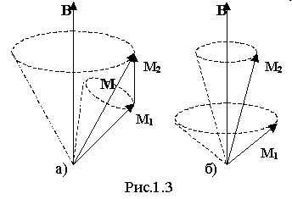Складываемые моменты прецессируют (вращаются вокруг результирующего вектора $M$.

**13) Определение собственного магнитного момента электрона.**

$p_{m}$-магнитный момент $e^{-}$;M-механический момент атома; $\frac{p_{m}}{M}$- гиромагнитное соотношение

Опыт Эйнштейна и де Хааса показал, что:

$\left.\frac{p_{m}}{M}\right|экс.=2\left.\frac{p_{m}}{M}\right|теор.=2*(-\frac{e}{2m})$, (“-“ т. к. векторы разнонаправлены)

Для объяснения было предположено, что $e^{-}$ обладает характеристикой-спиновым моментом.

$M_{s}=m_{s}ℏ, где m_{s}=±1/2$-спиновое квантовое число

$M_{s}=ℏ\sqrt{s(s+1)}=(\sqrt{3}/2)ℏ$-спин, или момент импульса

Частицы с полуцелым числом: $e^{-}, p^{+}$

$μ_{B}=\frac{eℏ}{2mc}$-магнетон Бора – единица измерения магнитного момента $e^{-}$.

Все полуцелые частицы обладают магнитным моментом независимо от движения.

Имеется магн. орбитальный и магн. спиновый момент.

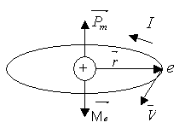

Орбитальный: $e^{-}$, движущийся по орбите в атоме эквивалентен замкнутому контуру с орбитальным током ($I=eν$, где $ν$-частота=> $v=2πrν$)

$$p_{m}=IS=\frac{evr}{2}$$

Спиновый: каждый $e^{-}$ имеет $M_{s}$, каждому спину соответствует магн. момент:

$$p_{s}=M_{s}\frac{p_{m}}{M}=ℏ\sqrt{s\left(s+1\right)}\left(-\frac{e}{m}\right)=μ_{B}\sqrt{3}$$

**14) Результирующий механический момент многоэлектронного атома, jj -связь.**

Каждый электрон в атоме обладает орбитальным($M_{l}$)и спиновым($M_{s}$) моментом. Механ. моменты связаны с соотв. магн. моментами - > между $M_{l}$ и $M_{s}$ имеется взаимодейств.

Каждая пара $M_{l} и M_{s}$ взаимодействую между собой сильнее, чем с другими $M_{l} и M_{s}$, вследствие чего образуется результирующее $M_{j}$ для каждого электрона в отдельности, которые затем уже объединяются в $M_{j}$ атома. Такой вид связи называется *jj*-связью, наблюдается у тяжелых атомов.

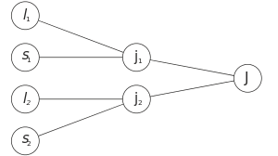

**15) Магнитный момент атома. Векторная модель.**

$μ$-магнитный момент; M-механический момент

$\frac{μ}{M}$-гиромагнитное соотношение

Орбитальный момент: $μ_{L}=-\frac{e}{2mc}M_{L}=-μ_{B}\sqrt{L(L+1)}$

$μ_{B}=\frac{eℏ}{2mc}$-магнетон Бора – единица измерения магнитного момента

Гиромагнитное отношение спиновых моментов в 2 раза превышает гиромагн. отнош. орбитальных моментов:

$$μ_{S}=-\frac{e}{mc}M_{S}=-{2μ}_{B}\sqrt{S(S+1)}$$

Говорят, что спин обладает удвоенным магнетизмом=>гиромагн. отнош. полных моментов $μ_{j}$ и $M_{j}$ оказывается функцией квантовых чисел L, S и J.

Магнитный момент атома:

$μ_{j}=-μ_{B}g\sqrt{J(J+1)}$*, где g=1+ $\frac{J\left(J+1\right)+S\left(S+1\right)-L(L+1)}{2J(J+1)}$–*множитель Ланде(из этой формулы получим $μ_{S}$ (L=0) и $μ_{L}$ (S=0))

Векторная модель: моменты изображают как векторы.Создадим вдоль оси z магнитное поле. Можем наблюдать явления, зависящие от соотношений взаимодействий моментов друг с другом и магнитным полем: 1)слабое поле-взаимодействие моментов друг с другом > взаимодействия на каждый из них магн. поля (Сначала будут складываться отдельно орбитальные и отдельно спиновые моменты. И дадут единый орбитальный момент 𝐿 и единый спиновый момент 𝑆. После этого получаем момент 𝐽⃗=𝐿⃗+𝑆⃗. Такая спин-орбитальная связь называется LS связью.); 2) сильное поле- взаимодействие поля на каждый из моментов> взаимодействия между собой(сначала складываем орбитальные моменты со спиновыми, образуя полный момент 𝐽⃗. После этого вновь образованные моменты суммируем между собой. В этом случае образуется 𝐽𝐽 связь.).



Складываемые моменты (LS связь)прецессируют (вращаются вокруг результирующего вектора $M$).

Векторная модель полного момента (магнитные моменты антипараллельны своим моментам):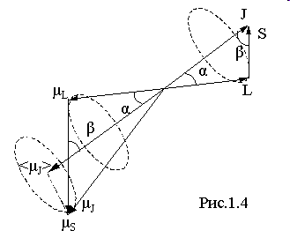

$M_{L}$ и $μ_{L}$ одинаковой длины=> $μ_{S}$ в 2 раза длиньше, чем отрезок $M_{S}$. Из-за удвоенного магнетизма спина вектор $μ_{j}$ не параллелен вектору $M_{j}$. ${<μ}_{j}>$-среднее значение

**16) Квантование момента импульса и его проекции.**

Будем рассм. квантование в сферич. системе координат.

По определению: $\vec{M}=\vec{r}×\vec{p}$. $\vec{M}-$ момент импульса.

В классич. теории $M^{2}=M_{x}^{2}+M_{y}^{2}+M_{z}^{2}$.

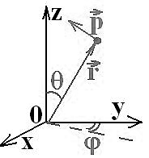В микромире можно измерить только 2 велич.: собств. знач. квадрата оператора $M^{2}$ и одну из проекций => направл. момента $\vec{M}$ является неопределенным.

Проекция $\vec{M}$ на ось $z$«фиксирована». $M_{z}$ принимает дискретные значения, т.е. квантуется. ($ℏ, 2ℏ…$)

Из дискретности $M_{z}$ следует, что пост. Планка по своему физич. смыслу является ед. измерения момента импульса.

Только пару след. уравн. можно решить одновременно:

${\hat{M}}^{2}ψ=M^{2}ψ$

$\hat{M_{z}}ψ=M_{z}ψ$

Рассм. в сферич. сис-ме координат оператор проекции момента импульса. Можно показать, что по аналогии с импульсом $p$ получаем следующую формулу:

$\hat{M_{z}}=-iℏ\frac{∂}{∂φ}$

Найдем явный вид собст. значения проекции момента импульса $M_{z}$.

Подставляем и получаем дифф-ур уравнение:

$-iℏ\frac{∂}{∂φ}ψ=M_{z}ψ$

Решение в общем виде может быть представлено так: $ψ=Ce^{αφ}$ 
 , тогда получим:

$-iℏα=M_{z}$

Волновая функция примет вид: $ψ=Ce^{i\left(M_{z}/ℏ\right)φ}$

В сферич. сист. координат угол $φ$ изменяется с периодом $2π$, поэтому $ψ$ должна удовлетворять след. условию:

$ψ\left(φ+2π\right)=ψ\left(φ\right)$

$C∙e^{i\left(M_{z}/ℏ\right)\left(φ+2π\right)}=C∙e^{i\left(M_{z}/ℏ\right)φ}$

$e^{i\frac{M_{z}∙2π}{ℏ}}=1=e^{i\frac{mℏ∙2π}{ℏ}}=e^{i2πm}=1$

$M_{z}=m∙ℏ;m=0,±1,±2…, ±l$

Получили собственное значение проекции момента импульса, или условие квантования $M_{z}$.

$m$– магнитное квантовое число

$\hat{M_{z}}ψ_{m}=M_{zm}ψ_{m}$*=> $ψ=>ψ_{nm}$*

Теперь для квадрата момента импульса:

${\hat{M}}^{2}ψ=M^{2}ψ$

Если рассм. частицу в глубоком вакууме, то все направл. для своб. квантовой частицы равновероятны и средние знач. квадратов проекций моментов импульса будут одинаковы.

$〈M^{2}〉=〈M_{x}^{2}〉+ 〈M_{y}^{2}〉+〈M_{z}^{2}〉=3〈M_{z}^{2}〉$

Число всех возможных значений $m=2l+1$*.*

Получим квантование квадрата момента импульса:

- орбитальное квантовое число.

В квантовом случае ${M_{z}}_{\max{ }}≠M_{\max{ }}$

$M=ℏ\sqrt{l(l+1)} ; M_{z}=mℏ$

**17) Эффект Зеемана.**

Расщепление спектральных линий многоэлектронных атомов в магнитном поле называется эффектом Зеемана. Изменение длин волн небольшое $≈0,5 нм$. Данное расщепление объясняется взаимодействием магнитного момента атома с магнитным полем. При этом изменение энергии для разрешенных значений энергии составляет $ΔE=-μ_{J}B$,

где $μ_{J}-$ проекция магн. момента на направление поля.

В случае, когда состояние определяется для $L=1$ расщепление происходит на три линии.

Спин-орбитальное взаимодействие является внешним фактором, который снимает вырождение энергетических уровней.

Магнитный момент атома $μ=-μ_{Б}gm_{J}$.

При включении внешнего поля объект с магнитным моментом приобретает дополнительную энергию $ΔE=-μB$. Изменение энергии определяется внешним полем.

Рассмотрим состояние атома с минимальным значением $s=0$. В этом случае $l$ меняется от 0 до 1. С учетом этих квантовых чисел $m_{J}=-1,0,1$. Это значит, что одна линия будет расщелятся в три линии с разными квантовыми числами – нормальный эффект Зеемана.

$E→E-ΔE;E;E+ΔE$

$ℏω=μB$

$λ\sim 1 см.$

**18) Природа спин-орбитального взаимодействия.**

В атоме присутствует макроскопическое движение электрона по орбитали. Орбитальное движение электрона создает орбитальный магнитный момент. $\vec{p_{m}}=iS\vec{n}$.

|  |  |
| --- | --- |
|  | 2-а магн. момента $p_{m}$ и $p_{s}$ будут взаимодействовать между собой. Это и называется спин-орбит. взаимодействием.  Спин-орбит. взаим-ие приводит к тому, что можно найти полный момент в атоме. $M_{jz}=m_{j}ℏ$ *-* проекция полного момента импульса. |

$M_{j}=ℏ\sqrt{j\left(j=1\right)};j=l+s,…,|l-s|$

На эксперименте в высоком разрешении диф. реш. там, где была одна линия стали наблюдать несколько линий.

Вырождение по орбит. числу снимается при наличии внешних сил. Происходит тонкое расщепление линии.

$m_{j}=-j,…,-j+1,…,j-1,j$

В соответствии с полным моментом вводится полный магнитный момент. Модули этих моментов пропорциональны.

$μ_{j}=-μ_{b}\sqrt{j\left(j+1\right)}$– полный магнитный момент

$g=1+\frac{j\left(j+1\right)+s\left(s+1\right)-l\left(l+1\right)}{2j\left(j+1\right)}-$ фактор Ланде

Наиболее значимое спин-орбитальное взаимодействие обнаружено у щелочных металлов.

**19) Рентгеновские спектры. Закон Мозли**

Существуют два вида рентгеновского излучения: тормозное и характеристическое. Тормозное образуется при торможении электронов на металлической поверхности. Характеристическое излучение происходит при переходе электронов на внутренних электронных оболочках и их частоты зависят от атомного номера (характеризует атом).

Мозли обнаружил закон, по которому изменяется частота таких переходов (на внутренних оболочках).

Второй постулат Бора: $ℏω=E_{n_{1}}-E_{n_{2}}$

$ω=R{\left(Z-σ\right)}^{2}( \frac{1}{n_{1}^{2}}-\frac{1}{n_{2}^{2}} )$. *Z –* порядковый номер элем*.*

$Z-σ$ используется для многоэлектронных атомов и подчеркивает экранирование электрического поля для внешних электронов.

Экспериментальный закон Мозли: $\sqrt{ω}=C(Z-σ)$

Закон Мозли позволяет по измеренной частоте установить атомный номер этого элемента.

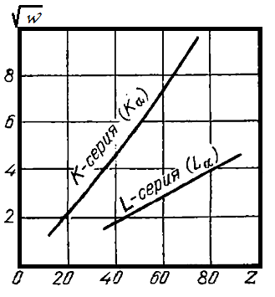

**20) Электронный парамагнитный резонанс. Динамика электронов в кристаллической решётке.**

Электроны на малых расст. обл. волновыми свойствами. Электрону сопост. волновой пакет, под скоростью понимают групповую скорость.

Воспользуемся . Рассмотрим энергию электронов с учетом того, что и покажем, что масса электрона в период. поле решетки оказывается непост.

Масса электрона в кристал. решетке переменна.На рисунке изобр. поведение массы эл-на в различных энерг. зонах. Вблизи дна ход кривой мало отличается от хода кривой для св. электронов, .

В – точка перегиба, вторая произв. равна нулю, масса превр. в ∞, т.е. внешнее поле не может изменить скорость эл-на. Вблизи потолка разр. зоны (точки С) вторая произв.

< 0, тогда эффект. масса эл-нов оказывается < 0. Это означает, что электрон получает ускорение, противопол. по напр. внешн. силе.

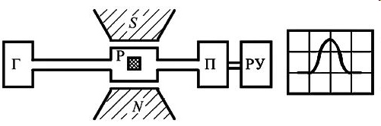ЭПР – явл. возникн. атомных переходов между соседними подур. под действием магн. поля внешней эл-маг. волны. Явл. носит резонансный характер, так как переходы возн. на строго опр. частоте падающей волны. Ответственным за набор частот является расщепление энергетических уровней, обусловленное спин-орбитальным взаимодействием.

Явление наиболее сильно проявляется у парамагнитных веществ.

**21) Внутренняя контактная разность потенциалов.**

Контактные явления возникают при введении в соприк. различных материалов и полупроводников.

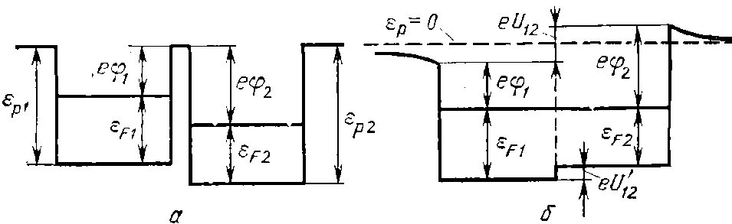

а – два металла не соприкасаются друг с другом

б – металлы в контакте

Между внутренними точками металллов имеется разность потенциалов, которая называется внутренней.

$eU_{12}^{'}=E_{F_{1}}-E_{F_{2}}$– внутренняя контактная разность полупроводников. Именно на такую величину убывает потенциал при переходе из первого металла во второй.

**22) Квантовая теория свободных электронов.**

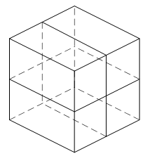Рассмотрим приближ. своб. эл-нов в пустом простр. Электроны свободные, их потенц. энергия равна нулю.

$-\frac{ℏ}{2m}∇^{2}ψ+\left(-E\right)ψ=0$*, $-\frac{ℏ}{2m}∇^{2}ψ=Eψ$*

Рассм. период. 3Дэ пространство с периодом $L$.

Волновая функция представляется в виде:

$ψ=Ce^{i\vec{k}∙\vec{r}}$ $\left|\vec{k}\right|=\frac{2π}{λ}$ $p=ℏk$ $E=\frac{p^{2}}{2m}=\frac{ℏ^{2}k^{2}}{2m}$

Для уточн. вида конст. восп. нормировкой вероят. на 1.

$\int{\left(ψ^{*}ψdV\right)}=1$ $\int_{0}^{L^{3}}{{\left|C\right|}^{2}e^{-i\vec{k}\vec{r}+i\vec{k}\vec{r}}dV}=1$ ${\left|C\right|}^{2}L^{3}=1$ $C=L^{-\frac{3}{2}}$ $ψ\left(r\right)=L^{-\frac{3}{2}}e^{i\vec{k}\vec{r}}$

Периодичн. простр. накл. огр. на вид волн. функции. Гранич. условия для волн. функции: она должна быть период. (по каждой коорд.). $ψ\left(r\right)=ψ\left(x+L, y+L,z+L\right)$

С другой стороны, периодичность для комплексной экспоненты – изм. показ. на $2πk$. $e^{ik_{x} \left(x+L\right)}=e^{i\left(k_{x}+2πn_{x}\right)}$ => $ik_{x}L=i2πn_{x}.$ $k_{x}=\frac{2π}{L}n_{x}$– комп. волн. вектора получ. из гранич. усл. тоже огр. по форме и дискретными. $ψ\left(x,y,z\right)=L^{-\frac{3}{2}}e^{\frac{i2π}{L}\left(n_{x}x+n_{y}y+n_{z}z\right)} E=\frac{ℏ^{2}}{2m}{\left(\frac{2π}{L}\right)}^{2}(n_{x}^{2}+n_{y}^{2}+n_{z}^{2})$

В пустом период. простр. разр. значения для энергии эл-нов будут дискретными, а энерг. уровни будут вырожденными.

**23) Контактные явления, работа выхода.**

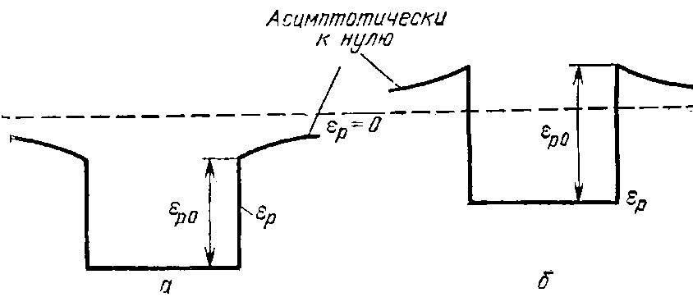

Кажд. металл можно колич. охаракт-вать графиком потенц. энергии. Если металлы разные, то потенц. энергия будет различная. Контактн. явл. возник. при в введении в соприкосн. различных материалов и полупроводников.

При соприкосн. происх. изм-ние потенц. энергии $e^{-}$ при сообщении заряда: если поверх-сти сообщать полож. заряд, потенциал увел-тся, а потенц. энерг. начин. заглубляться.



а – два металла не соприкасаются друг с другом

б – металлы в контакте

Равновесное сост. с-мы металлов характеризуется выравниванием уровней Ферми. Перемещ. этих уровней выз. деформацию графиков энергии. $e^{-}$ из первого металла начинают перех. на второй металл, в рез-те потенциал второго металла понижается, потенц. энерг. начинает расти. В этом состоянии образовалось равновесие.

Контакт характеризуется двумя типами разности потенциалов: $eU_{12}=e\left(φ_{2}-φ_{1}\right)$– внешняя

$eU_{12}^{'}=E_{F_{1}}-E_{F_{2}}$– внутренняя

**24) Потенциал и потенциальная энергия металла, работа выхода.**

То, что электроны не могут сами покинуть металл в заметном количестве, объясняется тем, что металл для них – потенциальная яма. Покидают металл только те электроны, энергия которых достаточно велика для того, чтобы преодолеть потенциальный барьер на поверхности. На поверхности металла постоянно присутствует электронное облако, образованное вылетающими и возвращающимися назад электронами. Силы, действ. на эл-н, напр. внутрь. металла, соотв., работа против этих сил увел. потенц. энерг. эл-на Ep. Потенц. энерг. эл-нов. внутри металла меньше, чем вне металла, на величину глубины потенциальной ямы Ep0.

Потенциальная яма обладает набором разрешенных энергетических уровней. При 0К верхний заполненный уровень будет уровнем Ферми.

В таком случае наименьшая энергия, которую необходимо сообщить электрону для того, чтобы удалить его из твёрдого тела(металла), называется работой выхода и определяется выражением $eφ=E_{p0}-E_{p}$.

**25) Определение плотности тока квантовой частицы.**

Электрический ток – направленное движение частиц.

Воспользуемся законом непрерывности для электрического тока: $\frac{∂ρ}{∂t}+\vec{∇}∙\vec{j}=0$

Всякое изменение плотности электрического заряда сопровождается током через поверхность S, которым ограничен данный объем. Рассмотрим одномерный случай (для удобства) $\frac{∂ρ}{∂t}+\frac{∂}{∂x}j_{x}=0$

Вводим комплексное сопряжение нестационарного уравнения Шредингера:

${\left.-\frac{ℏ^{2}}{2m}Δψ+Uψ=iℏ\frac{∂}{∂t}ψ\right|}_{∙ψ}$ ${\left.-\frac{ℏ^{2}}{2m}Δψ^{*}+Uψ^{*}=-iℏ\frac{∂}{∂t}ψ^{*}\right|}_{∙ψ^{*}}$

Произведем вычитание: ${\left.-\frac{ℏ^{2}}{2m}\left(ψ\frac{∂^{2}}{∂x^{2}}ψ^{*}-ψ^{*}\frac{∂^{2}}{∂x^{2}}ψ\right)\right|}_{\left(-1\right)}={\left.iℏ\left(-ψ\frac{∂}{∂t}ψ^{*}-ψ^{*}\frac{∂}{∂t}ψ\right)\right|}_{\left(-1\right)}$

Домножим левую и правую сторону на заряд электрона

$\frac{{qℏ}^{2}}{2m}\left(ψ\frac{∂^{2}}{∂x^{2}}ψ^{*}-ψ^{*}\frac{∂^{2}}{∂x^{2}}ψ\right)=qiℏ\left(ψ\frac{∂}{∂t}ψ^{*}+ψ^{*}\frac{∂}{∂t}ψ\right)$

С левой стороны вынесем $-\frac{d}{dx}$:

$q\frac{ℏ^{2}}{2m}\frac{∂}{∂x}\left(ψ\frac{∂}{∂x}ψ^{*}-ψ^{*}\frac{∂}{∂x}ψ\right)=iℏq\frac{∂}{∂t}\left(ψψ^{*}\right)$

Переносим вправо:

$\frac{∂}{∂t}\left(iℏqψψ^{*}\right)+\frac{∂}{∂x}(q\frac{ℏ^{2}}{2m}\left(ψ^{*}\frac{∂ψ}{∂x}-ψ\frac{∂ψ^{*}}{∂x}\right)=0$

Разделим на $i$ слева и справа и сократим $ℏ$:

$\frac{∂}{∂t}\left(qψψ^{*}\right)+\frac{∂}{∂x}(q\frac{ℏ^{ }}{2mi}\left(ψ^{*}\frac{∂ψ}{∂x}-ψ\frac{∂ψ^{*}}{∂x}\right)=0$

Сравнивая полученные выражения с уравнениями непрерывности в одномерном случае:

$ρ=qψψ^{*}$ $j_{x}=q\frac{ℏ^{ }}{2mi}\left(ψ^{*}\frac{∂ψ}{∂x}-ψ\frac{∂ψ^{*}}{∂x}\right)$

**26) Основные закономерности протекания сверхпроводящего тока в металле.**

Сверхпроводящим током называется направленное сверхтекучее движение куперовских пар.

Электрон, движущийся в металле, деформирует состоящую из положительных ионов кристалл. решётку. В итоге электрон оказывается окружённым «облаком» положительного заряда. Эл-н и облако представляют собой заряженную «+» систему, к которой будут притягиваться другие электроны. Это притяжение объясняется обменом фононами между электронами. В низких температурах оно превышается кулоновское отталкивание. Взаимодействие через фононы наиболее сильно проявляется у электронов с противопол. импульсами и спинами, в рез-те чего они объединяются в куперовскую пару.

**27) Эффект Джозефсона для сверхпроводящего тока.**

**Эффект Джозефсона** — явление протекания сверхпроводящего тока через тонкий слой диэлектрика (толщиной $10A°)$, разделяющий два сверхпроводника.

Различают *стационарный* и *нестационарный* эф-кты Джозефсона.

*Стационарный***:** При пропускании через контакт тока, величина которого не превышает критическую, падение напряжения на контакте отсутствует. Эффект этот вызван тем, что электроны проводимости проходят через диэлектрик без сопротивления за счёт туннельного эффекта

Нестационарный: При пропускании через контакт тока, величина которого превышает критическую, на контакте возникает падение напряжени я U и контакт начинает излучать электромагнитные волны с чатотой $ν=\frac{2eU}{h}$

$hν=qU$*– работа электрического поля, тратится на создании кванта.*

$$j_{x}=-\left(\frac{ieh}{4πm}\right)\left(ψ_{1}^{*}\frac{∂ψ_{2}}{∂x}-ψ_{2}^{*}\frac{∂ψ_{1}}{∂x}\right)$$

$j_{x}-плотность тока$***, $ψ-волновая функция$***

**28) Сверхпроводимость металлов: куперовские пары.**

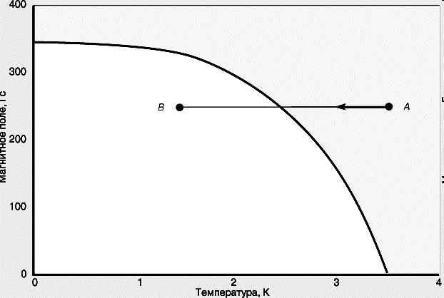Металлы имеют особенность иметь сверхпроводимость при низких температурах. Кроме отсутствия эл.сопротивл.,для этого состояния характерно, что маг.поле не проникает в толщу проводника(эффект Мейсснера). Впервые явления сверхпроводимости было обнаружено для металлов, которые при нормальном состоянии не являются хорошими проводниками.Особенность таких металлов – начиная с некоторой температуры сопротивление резко падает в ноль. Такой вид зависимости $R(T)$ указывал на то, что происходят какие-то коллективные явления. Такой характер изменения противоречит принципу Паули.Существует график зависимости напряженности магнитного поля от температуры. Белая область – сверхпроводящее состояние, серая – обычное состояние. Однако переход в сверхпроводящее состояние проходит по разному в зависимости от температуры(снизу ось T(K), маг.поле). Достаточно сильное внешнее маг.поле может разрушить сверхпровод.сост.(такое поле назыв. Критическим.полем Bk). Если увеличивать ток текущий через сверхпроводник до *Ik(критич.ток)*, то разрушается сверхпровод.сост.

**Ку́перовская па́ра** — связанное состояние двух взаимодействующих через фонон электронов. Обладает нулевым спином и зарядом, равным удвоенному заряду электрона. Ку́перовская па́ра  электронов ответственна за явление сверхпроводимости.

**29) Термоэлектрические явления: термо-ЭДС**

Термоэлектрические явления связаны с эффектом Зеебека. При соприкосновении двух разнородных проводников между ними возникает контактная разность потенциалов, которая зависит от их химического состава и температуры. Если два разнородных металла привести в соприкосновение, то электроны проводимости будут переходить из одного металла в другой. Если металлы разнородные, то работа выхода электронов может быть различной, может быть различной и концентрация электронов проводимости, поэтому число электронов переходящих из первого металла во второй будет отличаться от числа электронов, переходящих из второго металла в первый. В результате один металл будет получать некоторый положительный заряд, другой — отрицательный, потенциалы их изменятся и в пространстве, окружающем металлы возникнет электрическое поле. При этом меняются потенциалы у поверхности металлов (внешняя контактная разность потенциалов) и на границе контакта металлов (внутренняя контактная разность потенциалов).

Вклады в терм-ЭДС:

1. температурная зависимость контактной разности потенциалов

2. Термодифуззия электронов (дырок и электронов в полупроводнике)

3. Увлечение электронов фононами (виртуальные частицы колебаний кристаллической решетки)

См. также следующий вопрос (Явление Зеебека)

**30) Явление Зеебека.**

Явление Зеебека состоит в возникновении термо-ЭДС на спае 2 веществ при определ. разности температур на спаях.

Спай *Me* и п/проводников называется термопарой.

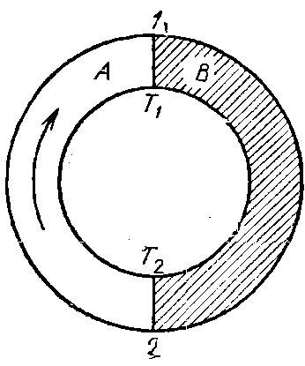ЭДС – работа по перем. эл. заряда.

Рассмотрим 2 материала А и В и их спаи 1 и 2, которые поддерживаются при разных температурах.

Выберем направление обхода данной термопары и воспользуемся законом Ома для открытой цепи так, что ЭДС определяется разностью потенциалов.

$ε=e^{-1}\left(\left(E_{FB}\left(T_{2}\right)-E_{FB}\left(T_{1}\right)\right)-\left(E_{FA}\left(T_{2}\right)-E_{FA}\left(T_{1}\right)\right)\right)$

$ε=U_{AB}^{'}\left(T_{1}\right)+U_{BA}^{'}(T_{2})$

С другой стороны:

$$ε=\left(\int_{T_{1}}^{T_{2}}{\left(\frac{d}{dt}E_{FB}\right)dT}-\int_{T_{1}}^{T_{2}}{\left(\frac{d}{dt}E_{FA}\right)dT}\right)$$

Получаем совпадение результатов, полученных как по закону Ома, так и из определения определенного интеграла.

2 вклад в термо-ЭДС – термодиффузия электронов (дырок и электронов в полупроводнике).

Диффузия - самопроизв. выравнивание концентр. вещества. Причина появления дифф. – разность температур.

Рассмотрим стержень, который имеет разные температуры на своих концах. Из-за того что на концах разные темпер. создается количественная мера- градиент температуры $dT/dl$.

Если каждой ячейке $T_{i}$ соответствует функция Ферми-Дирака $f_{i}$. Так как $f_{i}=\frac{n_{i}\left(E\right)}{n}$, то градиент темпер. приводит к появлению град. концентрации.

$$\frac{dT}{dl}→f_{i}\left(E\right)\sim n_{i}\left(E\right)→\frac{dn}{dl}$$

Электроны, имеющие б**о**льшую скорость (б**о**льшую энергию) имеют б**о**льший коэфф. диффузии, и некомпенсир. потоки создадут уст. разность потенциалов на концах. Град. потенц. создаст напряженн. сторонних сил.

$$E_{d}=-\frac{d}{dl}φ=-\left(\left(\frac{d}{dT}φ\right)\left(\frac{d}{dl}T\right)\right)=-β\left(\frac{d}{dl}T\right)$$

$β$– коэффициент, который характеризует свойства материала.

3 слагаемое в термо-ЭДС – направленное движение электронов, вызванное их увлечением фононами в направленном движении.

Фононы – характерный вид взаимодействия в кристаллической решетке.

Рассмотрим полную величину термо-ЭДС.

$$ε_{термо}=\int_{T_{1}}^{T_{2}}{\left(β_{A}-\frac{d}{dT}\frac{E_{FA}}{e}\right)dT}-\int_{T_{1}}^{T_{2}}{\left(β_{B}-\frac{d}{dT}\frac{E_{FB}}{e}\right)dT}$$

Можно упростить используя $α_{A}=β_{A}-\frac{d}{dT}\frac{E_{FA}}{e}$, тогда

$ε=\int{(α_{A}-α_{B})dT}=\int{(α_{AB})dT}=α_{AB}ΔT$

**31) Явление Пельтье.**

Эффектом Пельтье называется нагревание (охлаждение) спая двух материалов при разном направлении тока через спай.

$Q_{AB}=П_{AB}I∙t$*;*

$П_{AB}=α_{AB}∙T$

$П_{AB}-$ коэффиц. Пельтье. $П_{AB}=-П_{BA}$

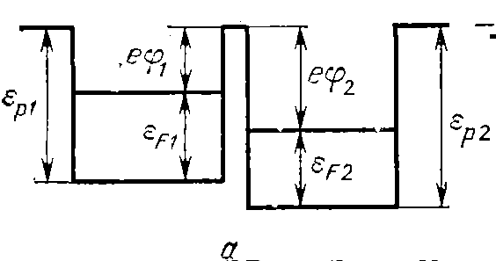Рассматриваем металл, электроны идут слева-направо.

Охлаждение и нагрев. связаны с процессами обмена между электронами и узлами решетки.

В полупроводниках при пропускании тока появляются на одном из концов пару электрон-дырка. $2γ→e^{+}+e^{-}$, и этот конец охлаждается. На нижнем контакте происходит рекомбинация пары и $e^{+}+e^{-}→2γ$ и контакт нагревается.

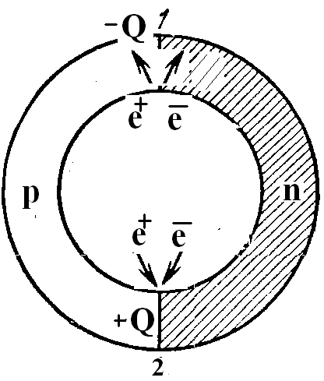

**32) Понятие о квантовых статистиках. Распределение Ферми-Дирака.**

В квант. физике наблюдаются статистические законы по заполнению энергетических уровней. Количественной характеристикой является функция плотности состояний (плотность вероятности).

Оказалось, что частицы с разными спинами имеют разные функции плотности вероятности заполнения энергетических состояний.

$$f\left(E\right)\sim \frac{n_{i}\left(E\right)}{n}; f\left(E\right)=\frac{1}{e^{\frac{E-μ}{kT}}±1}$$

*+* для частиц с полуцелым спином

- для частиц с целым спином

$μ$*–* некоторая функция (химический потенциал).

Частицы с полуцелым спином подчиняется статистике Ферми-Дирака:

$f\left(E,Φ,T\right)=\frac{1}{e^{\frac{E-E_{f}}{kT}}+1}$, она пропорц. концентрации носителей с энергией $E$.

Уровнем Ферми называется энергетический уровень, вероятность заполнения которого равна $\frac{1}{2}$.

Уровень Ферми существует при любой температуре.

$f\left(E_{f}\right)=\frac{1}{e^{\frac{0}{kT}}+1}=\frac{1}{2}$

**33) Электропроводность металлов (классическое и квантовое представление)**

Удельное эл. сопрот. *Me* складывается из 2 величин: $ρ=ρ_{1}+ρ_{2}$. 1-ое появляется из-за того, что колебания узлов решетки рассеивает потоки электронов. 2-ое слагаемое сущ. благодаря дефектам в кристалл. решетке.

$ρ_{1}$– является ф-ей темпер., растет с ростом температуры.

$ρ_{2}$*–* не зависит от температуры.

Дрейфовая скорость – вектор скорости электронов, усредненный по их числу. $\vec{v}=\frac{1}{N}\sum_{i=1}^{N}{\vec{v_{i}}}$.

Введем характерное время $τ=\frac{m^{*}}{r}$, которое называется время релаксации, в течении которого скорость дрейфа убывает в $e$ раз. $m^{*}-$ эффект. масса электрона

Величина электропров. в квантовом случае: $σ=\frac{ne^{2}τ}{m^{*}}$

В классическом случае*: $σ_{клас}=\frac{ne^{2}τ^{'}}{2m}$*

В классическом случае учитывается концентрация всех электронов, а в квантовом только с энергией проводимости.

В квантовом случае $τ$– время релаксации, в классическом случае $τ'$- долина свободного пробега.

В квантовом случае масса переменная, в классическом она постоянна.

**34) Электропроводн собственного п/проводника(п/п).**

В отл. от *Ме*, в п/п между зоной проводимости и валентной зоной есть расстояние $0,1-0,5 эВ$.

П/п бывают естественные и искусственные (с собственной несобственной проводимостью)

Для собственного п/п характерно, что конц-я эл-ов и дырок $≈$ друг другу, конц-ия дырок вычисляется на уровне $E_{1}$ («потолок» валентной зоны). Конц-ия эл-ов - на уровне $E_{2}$ («дно» зоны проводимости).

Рассмотрим график зон.

*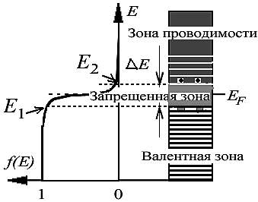 $n_{h}\left(E_{1}\right)≈n_{e}\left(E_{2}\right)$* В электропроводности п/п будут участвовать те эл-ы, энергия которых равна дну зоны проводимости.

Плотность вероятности: $n\left(E_{2}\right)\sim f\left(E_{2}\right);$

$$σ=qnv;σ\sim n\left(E_{2}\right)$$

$σ\sim n\left(E_{2}\right)\sim f\left(E_{2}\right)$*.*

Ф-ия Ферми-Дирака $f_{e}\left(E_{2}\right)=\frac{1}{e^{\frac{E_{2}-E_{f}}{kT}}+1}$; ед. пренебрегаем

Для электронов

$f_{e}\left(E_{2}\right)=e^{-\frac{E_{2}-E_{f}}{kT}}$

Для дырок

$f_{h}\left(E_{2}\right)=e^{-\frac{E_{f}-E_{1}}{kT}}$

Из того, что $f_{h}\left(E_{1}\right)≈f_{e}\left(E_{2}\right)$ получим

$E_{f}=\frac{E_{2}+E_{1}}{2}$

Ширина запрещенн. зоны $ΔE=E_{2}-E_{1}$.

С ростом температуры удельное сопротивление полупроводника уменьшается

**35) Эффективная масса электрона в кристалле.**

Функция энергии является разрывной; а также электроны на таких малых расстояниях (в кристаллической решетке) обладают волновыми свойствами.

Электрону сопоставляется волновой пакет, под скоростью понимают групповую скорость.

$v_{гр}=\frac{dω}{dk}=\frac{1}{ℏ}\frac{dE}{dk}$ Воспользуемся $E=\frac{p^{2}}{2m^{*}}=\frac{ℏ^{2}}{2m^{*}}k^{2}$. Рассмотрим энергию электронов с учетом того, что $p=ℏk$ и покажем, что масса электрона в периодическом поле решетки оказывается непостоянна.

$$\frac{d^{2}E}{dk^{2}}=2\frac{d}{dk}\frac{ℏ^{2}}{2m^{*}}k\left(m^{*}-масса несв электрона\right)=\frac{h^{2}}{2m^{*}}$$

$m^{*}=ℏ^{2}\frac{1}{\frac{d^{2}E}{dk}}$

Масса электрона в кристалл. решетке является переменной.

Как ведет себя масса электрона $m^{*}$ в различных энергетических зонах?

Вблизи дна ход кривой мало отличается от хода кривой для свободных электронов, $m^{*}≈m$.

В – точка перегиба, вторая производная равна нулю, масса превращается в бесконечность, т.е. внешнее поле не может изменить скорость электрона.

Вблизи потолка разрешенной зоны (точки С) вторая производная меньше нуля, тогда эффективная масса электронов оказывается меньше нуля. Это означает, что электрон получает ускорение, противоположное по направлению внешней силе. Для наблюдателя кажется, что электрон ведет себя как полож. частица с положительной эффективной массой. Такое частицу назвали дыркой.

**36) Определение дрейфовой скорости электронов в кристаллической решётке.**

В электропроводности в металлах учавствуют только свободные электроны.

Пусть в единице объема металла имеется $n$ свободных электронов. Назовем среднюю скорость таких электронов дрейфовой.

$$v_{др}=\frac{1}{n}\sum_{i=1}^{n}{v_{i}}$$

В отсутвии внешн. поля дрейф. скорость равна нулю. При наложении на металл внешн. эл. поля $E$ дрейф. скорость становится отличной от нуля и в металле начинает возникать эл. ток. По закону Ома $v_{др}$ конечна и пропорциональна силе $F=-eE$.

С другой стороны на свободный электрон действует сила сопротивления. $F_{тр}=-rv_{др}$. ( $r$– коэф. пропорц-сти)

Ур-ние движения для «среднего» электрона примет вид:

$$m^{*}\frac{dv_{др}}{dt}=-eE-rv_{др}$$

$m^{*}$– эффективная масса электрона.

Если отключить внешнее поле, то дрейфовая скорость начнет уменьшаться. Тогда $m^{*}\frac{dv_{др}}{dt}+rv_{др}=0$

$$v_{др}\left(t\right)=v_{др}\left(0\right)∙\exp\left(-\frac{r}{m^{*}}t\right)$$

Тогда время релаксации (время за которое значение дрейфоыой скорости уменьшиться в $e$ раз: $τ={m^{*}}/r$

Установившиеся значение дрейфовой скорости можно определить, приравняв к нуля сумму силы $F$ и $F_{тр}$

$$-eE-\frac{m^{*}}{τ}v_{др}=0$$

$$v_{др}=-\frac{eEτ}{m^{*}}$$

**37) Основные характеристики нуклонов.**

**Нукло́ны** — общее название для протонов и нейтронов. Они являются двумя различными состояниями нуклона(различающихся проекцией изотопического спина).

Характеристики:

|  |  |  |
| --- | --- | --- |
| Название | [Нейтрон](https://ru.wikipedia.org/wiki/%D0%9D%D0%B5%D0%B9%D1%82%D1%80%D0%BE%D0%BD) | [Протон](https://ru.wikipedia.org/wiki/%D0%9F%D1%80%D0%BE%D1%82%D0%BE%D0%BD) |
| Обозначение | n0 | p+ |
| Масса, МэВ | 939,565 | 938,2726 |
| Время жизни в свободном состоянии | 886 [сек](https://ru.wikipedia.org/wiki/%D0%A1%D0%B5%D0%BA%D1%83%D0%BD%D0%B4%D0%B0) | > 2,9·1029 лет |
| Электрический заряд | 0 | +1 |
| Проекция изоспина | −1/2 | +1/2 |

**38) Характеристики и состав атомного ядра.**

Ядро простейшего атома – водорода – содержит в своем составе протоны. Ядра других атомов имеют в своем составе протоны и нейтроны. Эти частицы носят название нуклонов.

Протон: $m_{p}=938,28 МэВ$, заряд $+e$, спин $1/2$; собст. магнитный момент $μ_{p}=+2,79μ_{я}$. ( $μ_{я}$– ядерный магнетон)

Нейтрон: $m_{n}=939,57 МэВ$, заряд $0$, спин $1/2$; собст. магнитный момент $μ_{n}=-1,91μ_{я}$.

Протон является довольно стабильной частицей.

Нейтрон нестабилен ($T_{1/2}=12 мин$). $n→p+e^{-}+\overline{ν}$.

Атомное ядро обладает следующими характеристиками:

Зарядовое число $Z$, равное числу протонов, входящих в ядро и определяет заряд ядра, который равен $+Ze$. Также называется атомным номером

Число нуклонов A, равное суммарному числу протонов и нейтронов, называется массовым числом.

Число нейтронов можно найти как $N=A-Z$.

Химический элемент записывается как ${}_{Z}^{A}X$, где $X$– химический символ данного элемента.

Размеры ядер: можно приближенно считать ядро шаром, радиус которого $r=1,3∙{10}^{-15}∙A^{1/3} м$.

Спин ядра – складываются спины нуклонов, т. е. спин ядра целый при четном А и нецелый при нечетном. Если в ядре число протонов и число нейтронов четное, то спин такого ядра равен нулю.

Масса ядра всегда меньше суммы масс входящих в него частиц, так как при объединении нуклонов в ядро выделяется энергия связи нуклонов друг с другом.

**39) Удельная энергия связи. Процессы с выделением энергии.**

### Энергия, которая требуется, чтобы разделить полностью ядро на отдельные нуклоны, называется *энергией связи* *E*с ядра. Удельная энергия связи (то есть энергия связи, приходящаяся на один нуклон, ε = *E*с/*A*, где *A* — число нуклонов в ядре) неодинакова для разных химических элементов и даже для изотопов одного и того же химического элемента. Различаю 3 процесса с выделением энергии:1) Деление ядра, это происходит при попадании в ядро нейтрона(при этом получается новые нейтроны и осколки деление, они обладают большой кинемат.энергией, и при столкновении осколка в др.атомами эта энергия преобразуется в тепловую энергию).Процесс используется на АЭС,а так же в ядер.оружии. 2) Термоядерный синтез-два ядра легких молек. соедин. В одно тяжелое. В природе этот процесс встречается на Солнце и в др.звездах.,в водородной бомбе(когда будет решена проблема управляемого синтеза,то будет получен способ получения дешевой энергии).3) Радиоактивный распад­—некоторые ядра атомов явл.неустойчивыми и с течением времени они самостоятельно распадаются с выделением энергии.

### Используется в долгоживущих источниках тепла и бета-гальванических элементах. Автоматические межпланетные станции, а также марсоходы и другие межпланетные миссии используют радиоизотопные термоэлектрические генераторы.

**40) Характеристика ядерных сил.**

Ядерными силами называются силы, с помощью которых взаимодействуют нуклоны. Ядерное взаимодействие нуклонов получило название сильного взаимодействия. Этим силам сопоставляются кванты ядерного поля.

$$π^{+};π^{-}; π^{0}$$

Эти кванты являются короткоживущими.

Свойства ядерных сил:

1) короткодействие – ядерные силы действуют на расст. меньше ${10}^{-15} м$, характер действия притяжение, на более меньших расст-ях взаимод. сменяется на отталкивание.

2) Зарядовая незав. ядерных сил – Сильное взаимод. не зав. от заряда нукл-в. Ядерн. силы, дейст. между 2-мя прот. /прот-ом и нейтр-ом/2-мя нейтр-ми одинак. по величине.

3) Ядерн. силы зав. от взаимн. ориент. спинов нуклонов.

4) Ядерн. силы не явл-ся центростремительными и их нельзя представлять направленными вдоль прямой, соединяющей центры взаимод. нуклонов. Нецентральность ядерных сил вытекает, в частности, из того, что они зависят от ориентации спинов нуклонов.

5) Ядерн. силы облад. св-вом насыщения – каждый нуклон в ядре взаимод. с ограниченным числом нуклонов.

По совр. представлениям сильн. взаим-ие обусл. тем, что нуклоны виртуально обмен-ся частицами, получ. название мезоны. Ядерное взаимодействие определяют $π$-мезоны.

Возможны следующие виртуальные процессы:

$$p⇄n+π^{+}; n⇄p+π^{-}; p⇄p+π^{0}; n⇄n+π^{0}$$

Таким образом ядро окружено облаком $π$-мезонов, а поглощение мезонов другим нуклоном приводит к сильному взаимодействию.

**41) α – распад ядер.**

Альфа-лучи представляют собой поток ядер гелия ${}_{2}^{4}{He}$.

Распад протекает по следующей схеме:

$${}_{Z}^{A}X→{}_{Z-2}^{A-4}Y+{}_{2}^{4}{He}$$

Х – распадающийся элемент, Y – дочерний элемент. Обычно альфа распад сопровождается испусканием дочерним ядром $γ$-лучей.

Например реакция распада ${}_{92}^{238}U$ урана.

$${}_{92}^{238}U→{}_{90}^{234}{Th}+{}_{2}^{4}{He}$$

$α$-частицы вылетают с огромными скоростями $\sim {10}^{7}\frac{м}{с}$. Пролетая через вещ-во, $α$-частица постепенно теряет свою энергию, затр. ее на ионизацию вещ-ва, и в конце концов останавливается.

Кинетическая энергия альфа-частиц возникает за счет избытка энергии покоя материнского ядра над суммарной энергией покоя дочернего элемента и альфа-частицы.

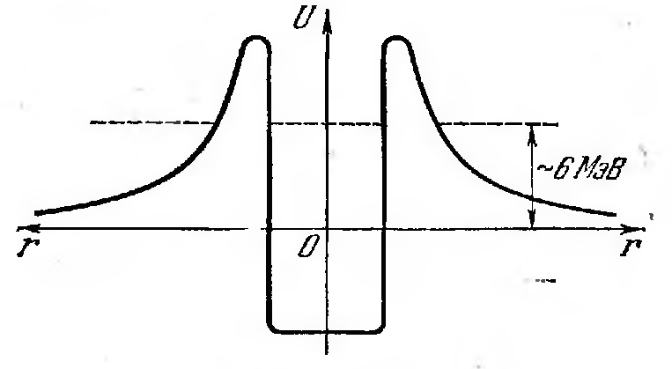Альфа-частица, покидая ядро, должна преодолеть потенциальный барьер. Как показывает опыт, высота этого потенциального барьера значительно больше энергии альфа-частицы. Внешняя сторона барьера обусловлена кулоновским взаимодействием, внутренняя сторона – ядерными силами. По классическим представлениям частица не сможет преодолеть барьер в указанных условиях. Однако согласно квантовой механике имеется отличная от нуля вероятность того, что частица просочиться через барьер с помощью туннельного эффекта.

**42) Явление радиоактивности: β - распад ядер.**

Существует три разновидности -распада.

1) электронный ($β^{-})$ распад – испускается электрон

$${}_{Z}^{A}X→{}_{Z+1}^{A}Y+{}_{-1}^{0}e+\overline{ν}$$

Дочернее ядро имеет атомный номер на единицу больший, чем материнское; наряду с электроном испускается антинейтрино. Весь процесс выглядит так, будто нейтрон превратился в протон. Поэтому говорят, что свободный нейтрон -радиоактивен.

Бета распад может сопровождаться испусканием $γ$-лучей. В отличие от $α$-частиц, $β$-электроны обладают самой разнообразной кинетической энергии от 0 до .

2) позитронный $(β^{+})$ распад – испускается позитрон.

$${}_{Z}^{A}X→{}_{Z-1}^{A}Y+{}_{+1}^{0}e+ν$$

Дочернее ядро имеет атомный номер на единицу меньший, чем материнское; наряду с позитроном испускается нейтрино; возможно также возникновение -лучей. Весь процесс выглядит так, будто протон превратился в нейтрон. Частицы $β^{+}$ являются античастицами для частиц $β^{-}$ распада.

3) электронный захват – ядро поглощает один из $K$-электронов своего атома, в результате чего один из протонов превращается в нейтрон, испуская при этом нейтрино:

$$p+e^{-}→n+ν$$

$${}_{Z}^{A}X+{}_{-1}^{0}e->{}_{Z-1}^{A}Y+ν$$

Место в электронной оболочке, освоб. захвач. электроном, заполн. электронами из вышележащих слоев, в рез-те чего возникают рентгеновские лучи, потому электронных захват лего обнаружить по сопровождающему его рентгеновскому излучению.

**43) Закон смещения Вина и закон Стефана-Больцмана.**

$R=\frac{1}{S}\frac{dW}{dt}$– энергетическая светимость.

Закон Стефана-Больцмана.

$R_{э}^{*}=\int_{0}^{∞}{f\left(ω,T\right)dω}=σT^{4}$. * - для абсолютно черного тела.

Таким образом энергетическая светимость абсолютно черного тела пропорциональна четвертой степени температуры.

$σ=5,7∙{10}^{-8}\frac{Вт}{м^{2}}К^{4}$– постоянная Больцмана.

Закон смещения Вина. Максимум излучательной способности абсолютно черного тела смещается в область коротких волн при увеличении $T$ тела. Координаты max излучательной способности $λ_{m}$ и $T$ тела связаны так:

$Tλ_{m}=b$.

$b$– постоянная Вина. $b=2,9∙{10}^{-3} м∙К$.

**44) Образование энергетических зон в кристалле.**

Зона - множество близкорасполож. дискретн. уровней.

Если рассмотреть электроны в периодическом поле решетки, то их энергетические уровни (электронов) будут расщепляться в энергетические зоны, потому что вырождение энергетических уровней снимается во внешнем электрическом поле.

Энергетическое пространство, не содержащее разрешенных уровней, называется запрещенной зоной.

$-\frac{ℏ^{2}}{2m}Δψ+U\left(x,y,z\right)ψ=Eψ$

Результат расщепления зон следует из уравнения Шредингера, в котором потенциальная энергия периодическая по всем направлениям.

$ψ\left(r\right)=u_{k}∙e^{i\vec{k}∙\vec{r}}$

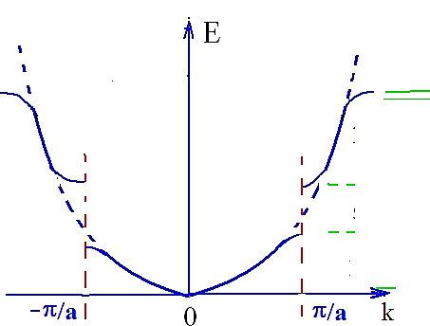В случае таких функций энергия будет квантоваться.

Разрывы ф-ии Е - это запрещ. зоны

Область k пространства, где энергия изменяется непрерывно назыв. зоной Бриллюэна (на графике от $-π/a$ до $π/a$).

В соответствии со структурой зон в-ва можно разделить на 3 типа: *Me*, п/проводник и диэлектрик. Критерием этой классификации является ширина запрещенной зоны. В *Me* она мала ($\sim {10}^{-4} эВ$), в п/проводниках $\sim 0,1-0,5 эВ$, в диэлектриках ширина запрещенной зоны достаточно высока.

**45) Оператор спина электрона.**

Если тонкий металлич. стержень намагнитить, то он начнет поворачиваться вдоль своей оси. Колич. мерой данного явления является гиромагнитное соотношение (отношение механического момента к магнитному).

$\vec{M}=\vec{r}×\vec{p}$ $\vec{P_{m}}=i∙S\vec{n}$ (i – ток)

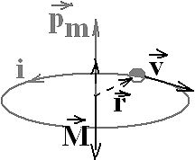В покое стержень не обладает магнитными свойствами; это означает, что векторная сумма всех магнитных моментов равна нулю. $\sum_{i=1}^{n}{\vec{{P_{m}}_{i}}}=0$

Так как $\vec{M}$ и $\vec{P_{m}}$ антипараллельны, то это значит что $\sum_{i=1}^{n}{\vec{M_{i}}}=0$

В опыте Эйнштейна-де Хааса они намагнитили стержень в сост. покоя. В силу отличия от нуля результирующего магнитного момента мы наблюдаем поворот

Теоретич. данные отличались от экспер. в 2 раза, так как не учли собственн. момент импульса электрона. Решили, что электрон обладает собственным спиновым моментом, который не связан с его механич. движением.

- проекция спинового момента на ось z.

$m_{s}=±s=±\frac{1}{2}$– спиновое квантовое число.

- спиновой момент.

Частицы с полуцелым спином представляют собой вещество (электроны, протоны, нейтрино и т.д.). Частицы с целым спином являются представителями поля (фотон,например)

**46) Прохождение частицы через одномерный потенциальный барьер.**

Потенц. барьер - график потенц. энергии, имеющий выпуклость вверх. Барьеры бывают в виде ступеньки или полубесконечные.

Рассмотрим барьер с конечной шириной $l$ и высотой $U_{0}$.

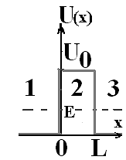Физический процесс, при котором квантовая частица с энергией меньше высоты барьера может оказаться за барьером, называется туннельным эффектом.

Кроме того, может оказаться, что энергия частицы выше $U_{0}$.

Волн. ф-ия должна быть главной, однородн., однозначн.

Разобьём область определения волн. ф-ии на 3 части:

$U\left(x\right)=0, x∈\left(-∞;0\right); ψ_{1}^{''}+α^{2}ψ_{1}=0$

$U\left(x\right)=U_{0};x∈\left[0;L\right]; ψ_{2}^{''}+\frac{2m}{ℏ^{2}}\left(E-U_{0}\right)ψ_{2}=0$

$U\left(x\right)=0;x∈\left(L; +∞\right); ψ_{3}^{''}+α^{2}ψ_{3}=0$

2 этап решений будет состоять из условий гладкого сшивания волновых ф-ий на границах разрыва ф-ий $ψ\left(x\right)$.

Первая область:

$ψ_{1}^{''}+α^{2}ψ_{1}=0;$ $ψ_{1}\left(x\right)=A_{1}e^{iαx}+B_{1}e^{-iαx}$

1-ое слагаемое представляет собой гармон. волну, которая движется в положительном направлении $x$ и имеет амплитуду $A_{1}$

2-ое слагаемое - волна, движущаяся в отрицательном направлении $х$ и имеет амплитуду $B_{1}$ (отраженная волна).

Вторая область:

$ψ_{2}^{''}-β^{2}ψ_{2}=0;$ $ψ_{2}=A_{2}e^{βx}+B_{2}e^{-βx}$

Исходя из физических представлений вероятность обнаружить частицу глубоко под барьером должна уменьшаться с расстоянием. Полагаем $A_{2}=0$.

Третья область:

$ψ_{3}^{''}+α^{2}ψ_{3}=0;$ $ψ_{3}\left(x\right)=A_{3}e^{iαx}+B_{3}e^{-iαx}$

В координатной области $x>L$ потенциальная энергия не имеет неоднородности, соответственно не создаются условия для возникновения отраженной волны. В соответствии с этим амплитуду отраженной волны $B_{3}=0$.

Для установления вида полной функции необходимо подставить $ψ\left(x\right)$ в граничные условия и тем самым найти $A_{1},B_{1},B_{2},A_{3}$.

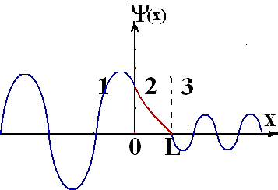Результат:

Роль потенциального барьера сводится к уменьшению амплитуды волновой функции в третьей области (за барьером).

Вероятность обнаружить частицу за барьером зависит от сочетания таких величин как $E, U_{0}, m$.

Для описан, барьера вводится коэфф. прозрачности $D$– отношение вероятности обнаружения частицы в третьей области к вероятности появления частицы в 1: $D=\frac{{\left|A_{3}\right|}^{2}}{{\left|A_{1}\right|}^{2}}$

**47) Волновые функции частицы в прямоугольной потенциальной яме.**

Потенц. яма – форма графика потенц. энергии.

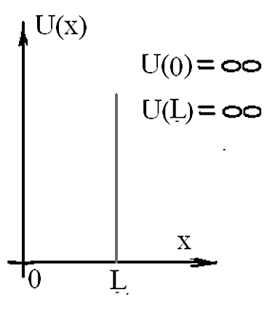Рассмотрим график потенциальной энергии в виде потенциальной ямы.

Для $x∈\left(0;l\right) U=0$.

Рассм. стац. уравнение Шредингера:

$ψ_{xx}^{''}+\frac{2m}{ℏ^{2}}\left(E-U\right)ψ=0$

Найдем разрешенн. значения энергии и соответствующие им волновые функции.

Введем $α^{2}=\frac{2m}{ℏ^{2}}E$: => $ψ_{xx}^{''}+α^{2}ψ=0$

Мы привели уравнение Шредингера к форме уравнения одномерного осциллятора.

Тогда решение: $ψ\left(x\right)=A\cos\left(αx+β\right)$.

Для реш. ур-ия нужны доп условия для нахождения const. Этими усл. будут являтся граничные условия на $ψ$.

$ψ\left(0\right)=0=A\cos\left(0+β\right)$ $β=-\frac{π}{2}$

$ψ\left(l\right)=0=A\sin\left(αl\right)$

$\frac{2m}{ℏ^{2}}E_{n}l^{2}=π^{2}n^{2};$ $α^{2}l^{2}=π^{2}ℏ^{2}$

$E_{n}=\frac{π^{2}ℏ^{2}}{2ml^{2}}∙n^{2}$

Для устан. явного вида ампл. $A$ воспольз. условием нормировки вероятности на ед..

$ω=ψ^{*}ψ$; $dP=ωdx; \int_{0}^{l}{ωdx}=1.$

$\int_{0}^{l}{A^{2}\sin^{2}{(αx)}dx}=\frac{A^{2}}{2}l = > A=\sqrt{\frac{2}{l}}$

$ψ\left(x\right)=\sqrt{\frac{2}{l}}\sin\left(\frac{π}{l}nx\right)$

**48) Уравнение Шредингера. Стационарное состояние.**

Уравнение Шредингера является основным уравнением в квантовой механике и ***не может быть выведено из других соотношений***. Его следует рассматривать как исходное основное предположение, которое многократно подтверждается на опытах. См §13 консп/§21 Савельев.

Общий вид нестационарного уравнения Шредингера:

$$-\frac{ℏ^{2}}{2m}Δψ+Uψ=iℏ\frac{∂}{∂t}ψ;Δ=∇^{2}-оператор Лапласа$$

$U$*–* функц. коорд. и времени, градиент которой, взятый с обратным знаком определяет силу, действ. на частицу. Если U не зависит явно от t, то U – потенц. энергия частицы.

Стацион. сост. квант. частиц характ-тся определ. знач. энергии (случайные отклон. стрем. к нулю); в этом случ. волн. функция допускает разделение переменных на пространственную и врем-ную часть. Выполним это в виде:

$$ψ\left(x,y,z,t\right)=ψ\left(x,y,z\right)∙e^{-\frac{i}{ℏ}Et}$$

Тогда можно записать:

$$-\frac{ℏ}{2m}e^{-i\frac{E}{ℏ}t}∇^{2}ψ+Uψe^{-i\frac{E}{ℏ}t}=iℏ\frac{∂}{∂t}\left(-i\frac{E}{ℏ}\right) ψ∙e^{-i\frac{E}{ℏ}t}$$

$$-\frac{ℏ^{2}}{2m}Δψ+Uψ=Eψ-стационарное уравн. Шредингера$$

Стационарное уравнение Шредингера можно получить, рассмотрев одномерный случай:

$-\frac{ℏ^{2}}{2m}\frac{∂^{2}}{∂x^{2}}\left(ψ_{\left(x\right)}∙e^{-\frac{i}{ℏ}Et}\right)+Uψ_{\left(x\right)}∙e^{-\frac{i}{ℏ}Et}=iℏ\frac{∂}{∂t}\left(ψ_{\left(x\right)}∙e^{-\frac{i}{ℏ}Et}\right)$

$-\frac{ℏ^{2}}{2m}ψ_{xx}^{''}+Uψ_{\left(x\right)}=\left(iℏ\right)\left(-\frac{i}{ℏ}E\right)ψ_{\left(x\right)}$

$ψ_{xx}^{''}-\frac{2m}{ℏ^{2}}\left(U-E\right)ψ=0$

При нахождении решения данного уравнения в различных случаях часто получается дискретное число решений, в частности, с помощью уравнения можно показать, например, квантование энергии по энергетическим уровням.

**49) Частица в прямоугольной потенциальной яме с абсолютно непрозрачными стенками. Квантование энергии.**

Потенц. яма – форма графика потенц. энергии.

Рассмотрим одномерную задачу.

Рассмотрим график потенциальной энергии в виде потенциальной ямы.

Для $x∈\left(0;l\right) U=0$.

Рассм. стац. уравнение Шредингера:

$ψ_{xx}^{''}+\frac{2m}{ℏ^{2}}\left(E-U\right)ψ=0$

Цель: найти разрешенные значения энергии и соответствующие им волновые функции.

Введем $α^{2}=\frac{2m}{ℏ^{2}}E$: => $ψ_{xx}^{''}+α^{2}ψ=0$

Мы привели уравнение Шредингера к форме уравнения одномерного осциллятора.

Тогда решение: $ψ\left(x\right)=A\cos\left(αx+β\right)$.

Чтобы решить уравнение, надо иметь дополнительные условия для нахождения констант. Этими условиями будут являтся граничные условия на $ψ$.

$ψ\left(0\right)=0=A\cos\left(0+β\right)$ $β=-\frac{π}{2}$

$ψ\left(l\right)=0=A\sin\left(αl\right)$

$\frac{2m}{ℏ^{2}}E_{n}l^{2}=π^{2}n^{2};$ $α^{2}l^{2}=π^{2}ℏ^{2}$

$E_{n}=\frac{π^{2}ℏ^{2}}{2ml^{2}}∙n^{2}$

Если нарисовать график, то вместо плавной линии мы получим набор точек.

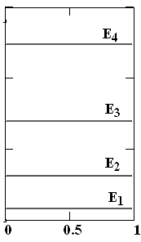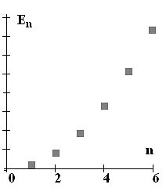Набор разреш. энергетич. знач. для квантовой частицы назыв. ее энергетическим спектром.

Наша цель: доопределить явный вид волновой функции. Для устан. явного вида ампл. $A$ воспольз. условием нормировки вероятности на ед..

$ω=ψ^{*}ψ$; $dP=ωdx$

$\int_{0}^{l}{ωdx}=1$

$\int_{0}^{l}{A^{2}\sin^{2}{(αx)}dx}=\frac{A^{2}}{2}l$

$A=\sqrt{\frac{2}{l}}$

$ψ\left(x\right)=\sqrt{\frac{2}{l}}\sin\left(\frac{π}{l}nx\right)$

$n$*–* главное квантовое число.

Каждому значению энергии будет соответствовать своя волновая функция $ψ_{n}$, откуда следует, что вероятность нахождения частицы в таком состоянии будет все время меняться в зависимости от числа $n$.

**50) π -мезоны – кванты ядерного поля.**

Ядерными силами называются силы, с помощью которых взаимодействуют нуклоны. Ядерное взаимодействие нуклонов получило название сильного взаимодействия. Этим силам сопоставляются кванты ядерного поля.

$$π^{+};π^{-}; π^{0}$$

Эти кванты являются короткоживущими.

По совр. представлениям сильн. взаим-ие обусл. тем, что нуклоны виртуально обмен-ся частицами, получ. название мезоны. Ядерное взаимодействие определяют $π$-мезоны.

$π$-мезоны могут иметь заряд $-e;+e и 0$. Время жизни заряженных $π^{+}$ и $π^{-}$ мезонов $2,6∙{10}^{-8} с$; незаряженного $π^{0}$ $0,8∙{10}^{-16} с$.

Возможны следующие виртуальные процессы:

$$p⇄n+π^{+}; n⇄p+π^{-}; p⇄p+π^{0}; n⇄n+π^{0}$$

Таким образом ядро окружено облаком -мезонов, а поглощение мезонов другим нуклоном приводит к сильному взаимодействию между нуклонами, осуществляемому по одной из следующих схем:

1) – обмен мезоном

2) – обмен мезоном

3) обмен мезоном

$p+n⇄p+π^{0}+n⇄p+n$

$p+p⇄p+π^{0}+p⇄p+p$

$n+n⇄n+π^{0}+n⇄n+n$

Если нуклону сообщить энергию, эквивалентную массе -мезона, то виртуальный $π$-мезон может стать реальным.

Мы имеем возможность объяснить существование магнитного момента у нейтрона и аномально большой магнитный момент протона. В соотв. с виртуальным процессом нейтрон часть времени прибывает в состоянии $p+π^{-}$. Орбитальное движение $π^{-}$ мезона приводит к возникновению наблюдаемого у нейтрона отриц. магн. момента. Так же и протон, который может находится в виртуальном состоянии $n+π^{+}$.